PONTIFÍCIA UNIVERSIDADE CATÓLICA DE MINAS GERAIS
Programa de Graduação em Sistemas de Informação

Ighor Rodrigues de Carvalho
Roberto Miranda Alves Pereira
Wilton Alves de Carvalho

Tópicos Especiais em Sistemas de Informação: Aplicações Híbridas: App SavePass em IONIC

Betim
2019

Sumário
1. INTRODUÇÃO 4
1.1. Menu Lateral 4
1.2. TELA DE CADASTRO – Home 5
2.2 TELA DE CONSULTA 6
2.2.1 Atualizar Acesso 6
2.2.2 Deletar Acesso 7
3 ARQUITETURA DO SISTEMA 8
3.2 Service – CRUD 9
3.2.1 Interface Logins 9
3.2.2 Adicionar um Login 9
3.2.3 Ler os logins existentes 10
3.2.4 Atualizar um Login 10
3.2.5 Deletar um Login 10
3.3 Home – CRUD 11
3.3.1 Declaração das variaveis Login 11
3.3.2 Declaração das bibliotecas no construtor 11
3.3.3 Função do botão limpar da tela inicial 11
3.3.4 Função do botão adicionar da tela inicial 12
3.3.5 Função que mostra o Toast na tela 12
3.3.6 Função que mostra o Alert na tela 13
3.3.7 Função Update e Delete 13
3.3.8 Tela Home.page.html - Inputs 13
3.3.9 Tela Home.page.html – Botões 14
3.4 List/Logins – CRUD 15
3.4.1 Declaração das variáveis Login 15
3.4.2 Biblioteca nos construtores 15
3.4.3 Função que carrega os logins existentes 15
3.4.4 Função que atualiza um Login 15
3.4.5 Função que deleta um Login 17
3.4.6 Função que mostra um toast 17
3.4.7 Tela list.page.html – Consulta Logins 18
Comparação entre as telas trabalho 1 e trabalho 2- SAVEPASS 19
TELA DE CADASTRO 19
TELA DE CONSULTA 20
TELA DE EXCLUSÃO 20
TELA DE ATUALIZAÇÃO 21

INTRODUÇÃO
O aplicativo SavePass tem é um aplicativo simples, que possui como finalidade gerenciar os Logins do usuário.
O Aplicativo possui duas telas, uma tela de cadastro de Login(Home) e uma tela(Logins) de consulta, edição e deleção de Logins cadastrados. O Usuário pode então inserir, consultar, atualizar e deletar um login.
APLICATIVO – SAVEPASS IONIC

Menu Lateral
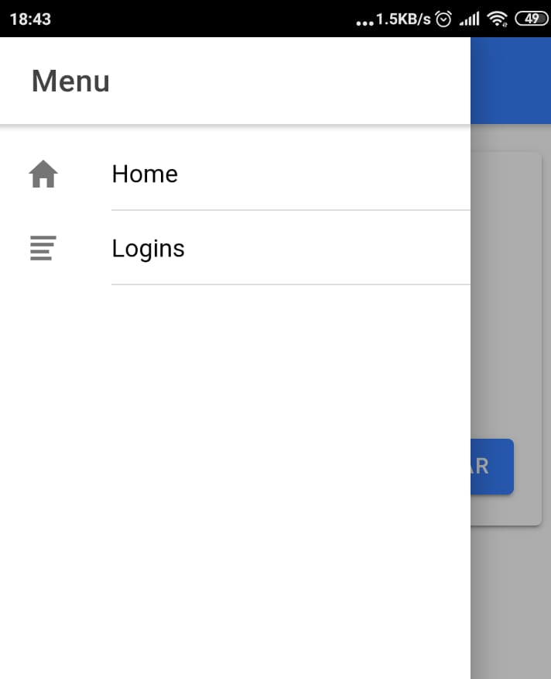
O menu lateral é onde o usuário irá navegar entre as telas de cadastro e consulta de login.

TELA DE CADASTRO – Home
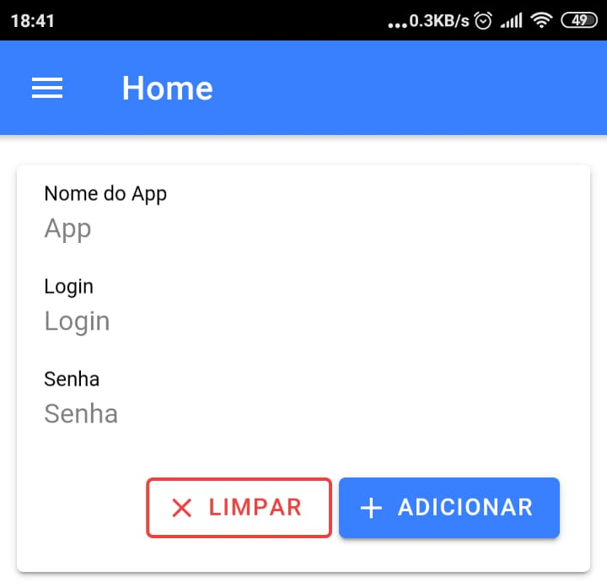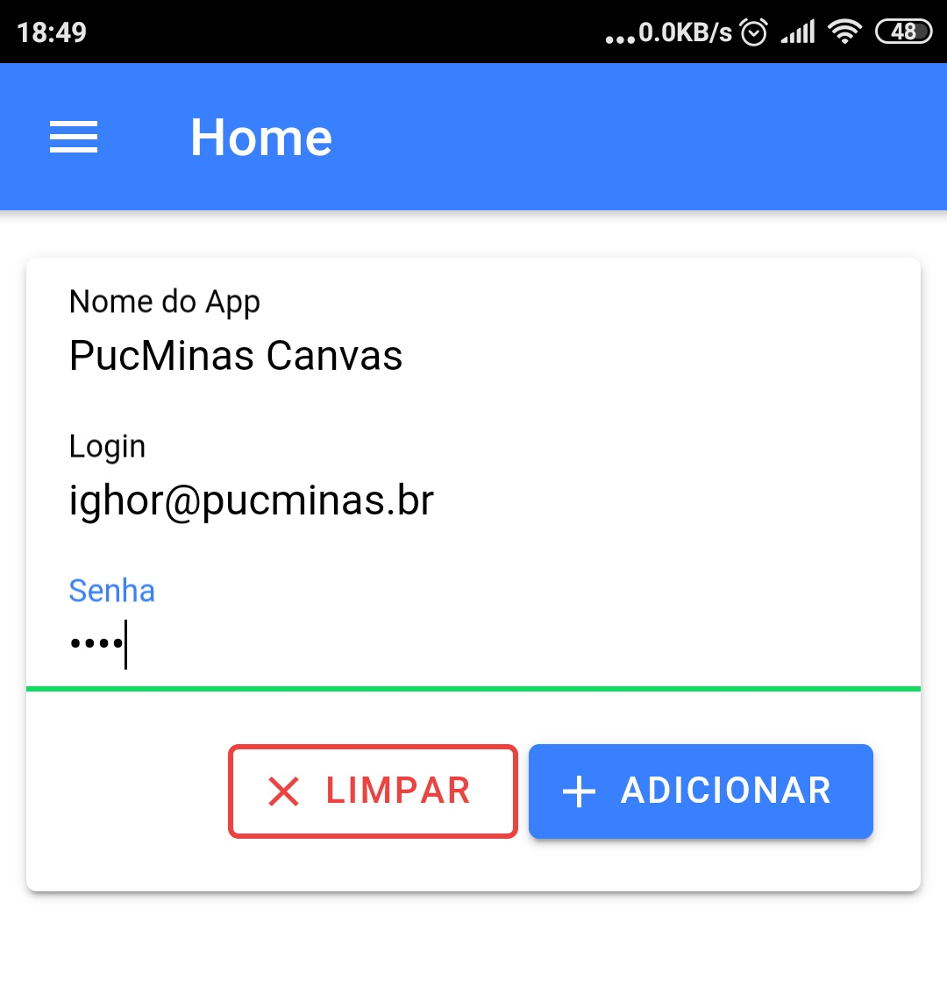

Na tela de cadastro o usuário irá entrar com os seguintes dados:
- Nome do aplicativo
- Login utilizado para entrar no aplicativo
- Senha utilizada para entrar no aplicativo
O usuário também pode limpar os campos clicando no botão limpar em vermelho. Ao cadastrar um acesso subirá um “toast” falando que o login foi cadastrado.
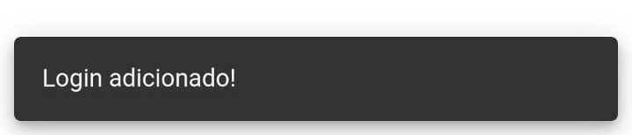

TELA DE CONSULTA
Na tela de consulta será onde o usuário irá consultar os logins cadastrados. É nela também que o usuário poderá atualizar um login ou excluir. Para acessar essas funções basta deslizar o login para o lado esquerdo.
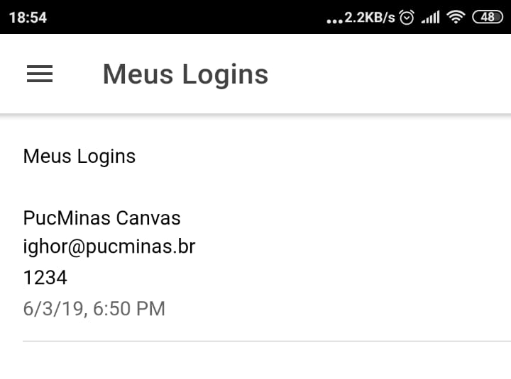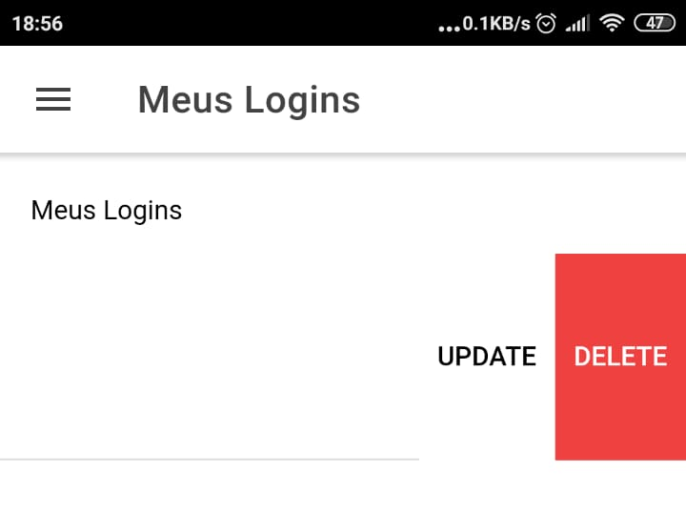

Atualizar Acesso

Ao clicar em update (Atualizar) um alert com os dados do usuário irá aparecer(Atualizar) um alert com os dados do usuário irá aparecer na tela. Basta o usuário editar o campo desejado e clicar em update
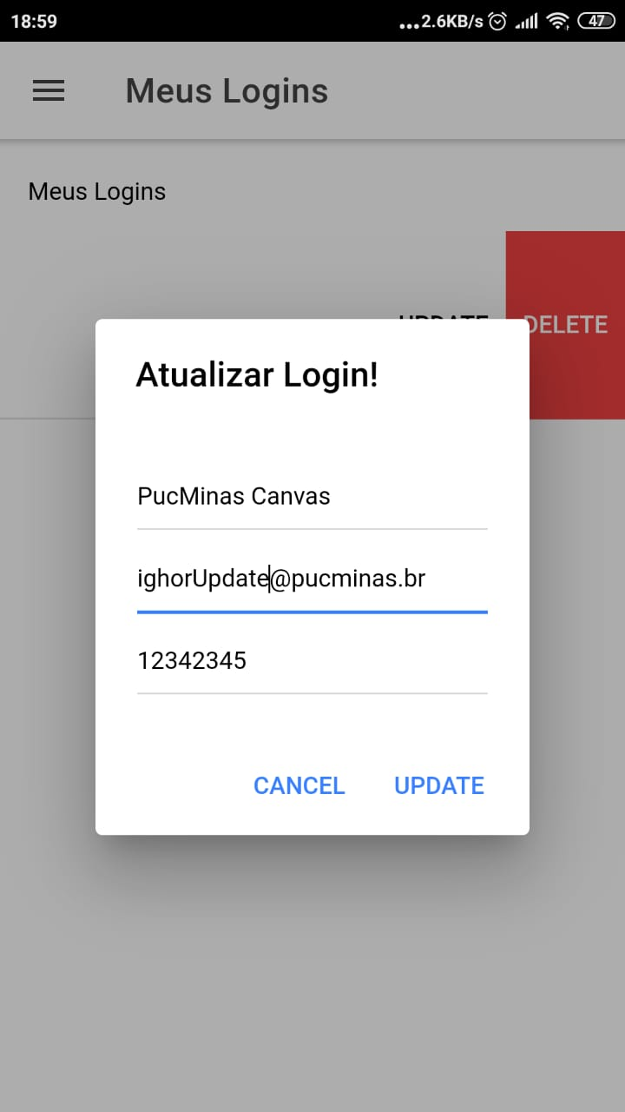
Um toast mostrando que os dados foram atualizados irá aparecer na tela.
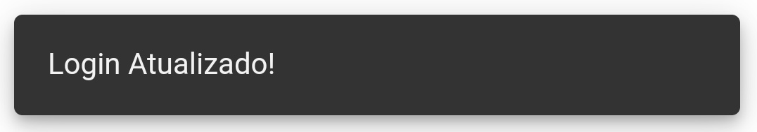

Deletar Acesso
Caso o usuário queria realmente excluir o login ele deve confirmar a exclusão do mesmo.
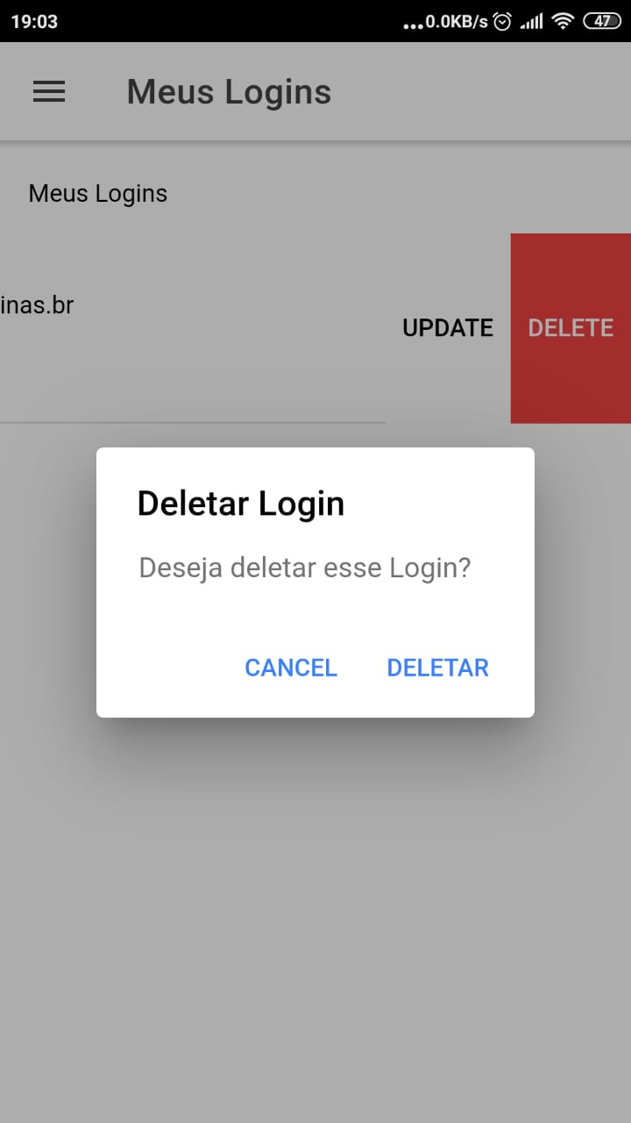
Um toast mostrando que o login foi removido irá aparecer na tela, e o login depois de alguns instantes irá desaparecer da tela.
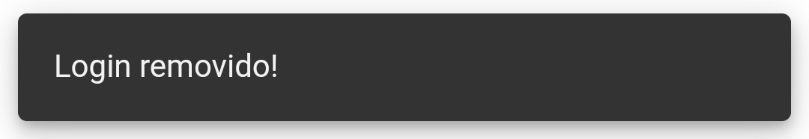

ARQUITETURA DO SISTEMA
O projeto foi criado utilizando o comando “ionic start” e o template escolhido foi o “tabs”. Que traz o menu lateral como foi mostrado nas figuras a cima. A pasta home e list são pastas default criadas através desse projeto. Também foi criado a pasta services.
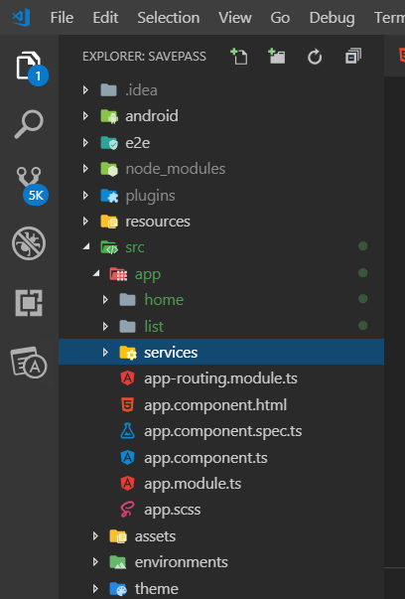

Service – CRUD
Foram feitos os comando para criar a pasta service:
Ng generate service/storage
E o comando para utilizar o Storage
Ng i @ionic/storage
Para utilizar o armazenamento local.
A função do service é criar os métodos de adicionar, ler, atualizar e deletar. Esses métodos serão utilizados tanto no home.pages.ts, quanto no list.pages.ts

Interface Logins
O formato que o Login deve ser construído é definido pela interface Login.
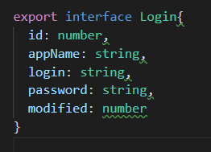

Adicionar um Login
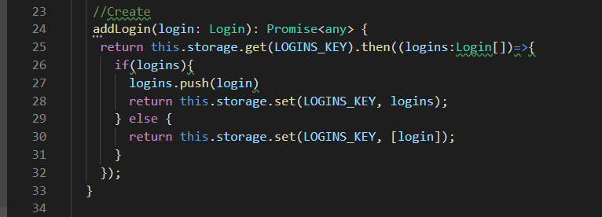

Ler os logins existentes
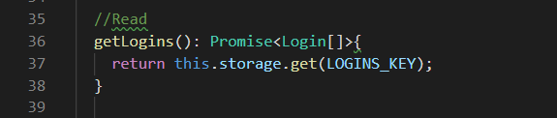

Atualizar um Login
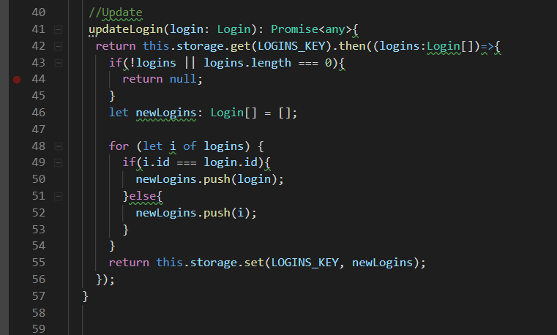

Deletar um Login
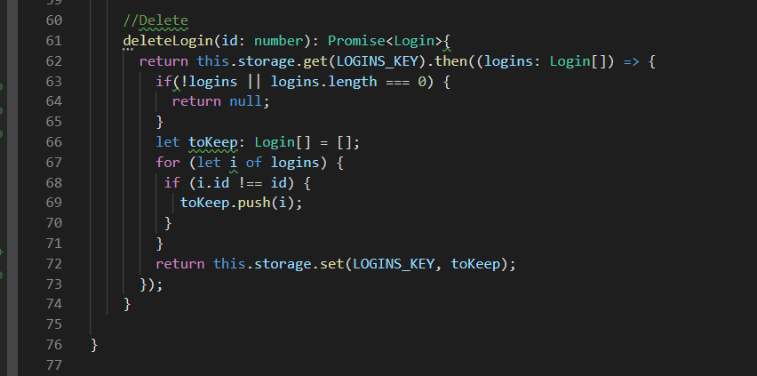

Home – CRUD

Declaração das variaveis Login
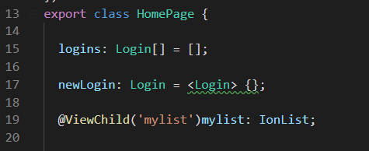

Declaração das bibliotecas no construtor

Função do botão limpar da tela inicial
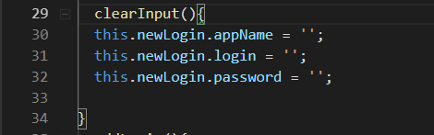

Função do botão adicionar da tela inicial
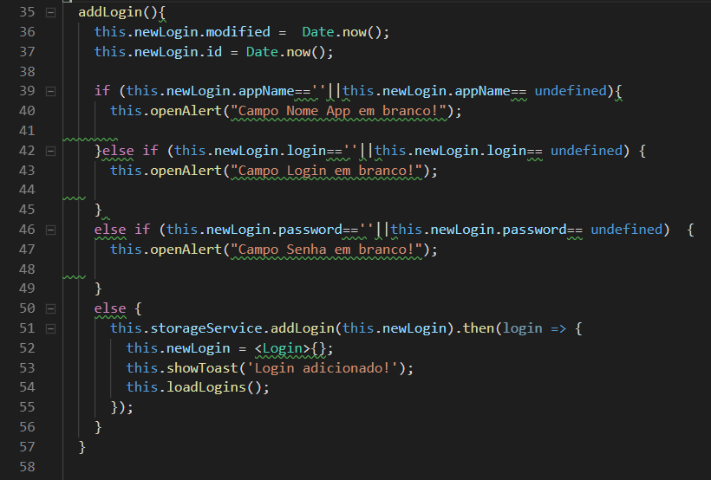

Função que mostra o Toast na tela
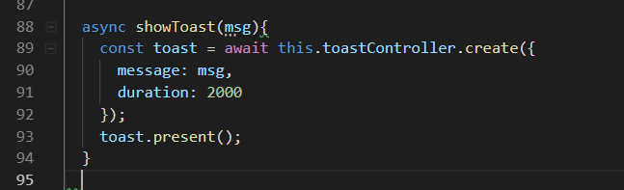

Função que mostra o Alert na tela
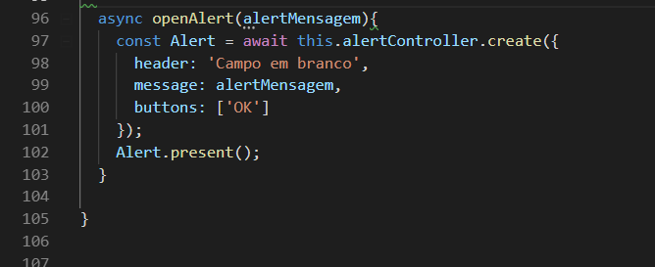

Função Update e Delete
Essas funções elas existem no home.page.ts , mas no momento elas não estão sendo utilizadas nessa tela. Elas existem para se precisar em um futuro desenvolvimento já estarem prontas.

Tela Home.page.html - Inputs
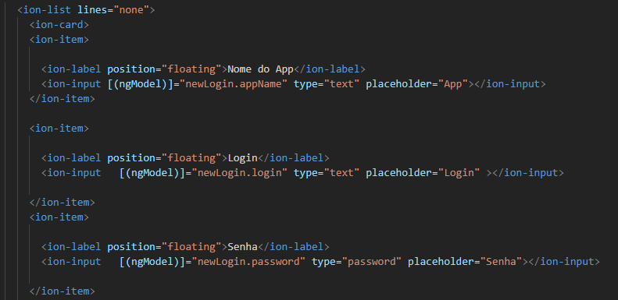

Tela Home.page.html – Botões
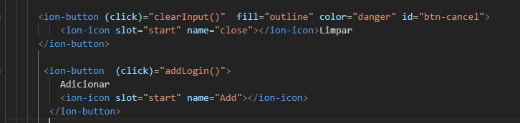

List/Logins – CRUD

Declaração das variáveis Login
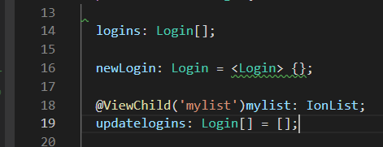

Biblioteca nos construtores

Função que carrega os logins existentes
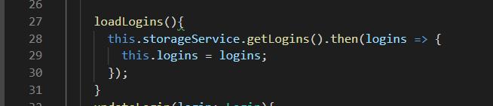

Função que atualiza um Login
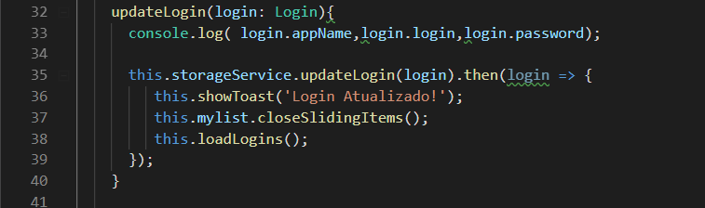

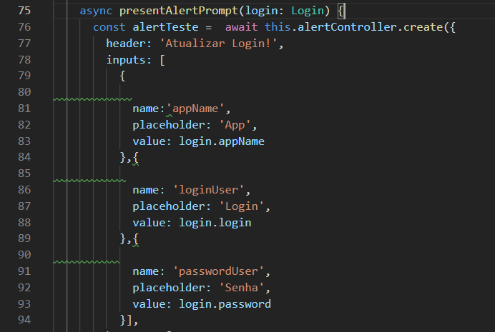
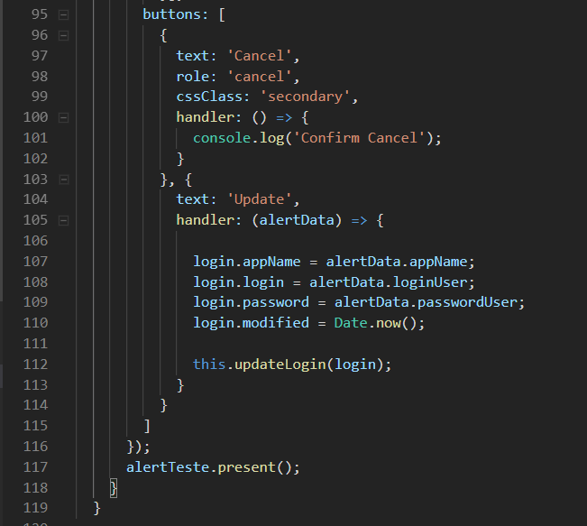

Função que deleta um Login
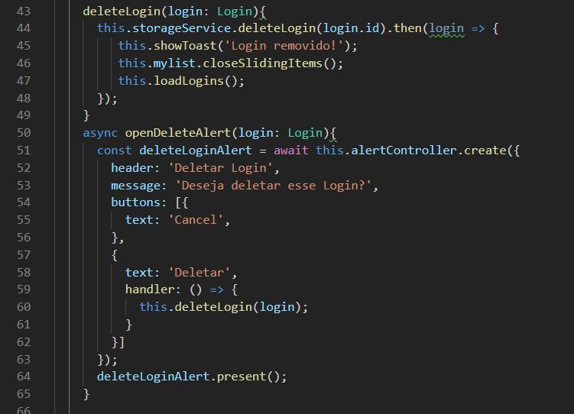

Função que mostra um toast
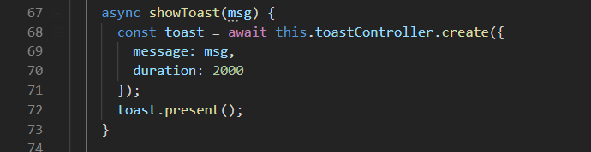

Tela list.page.html – Consulta Logins
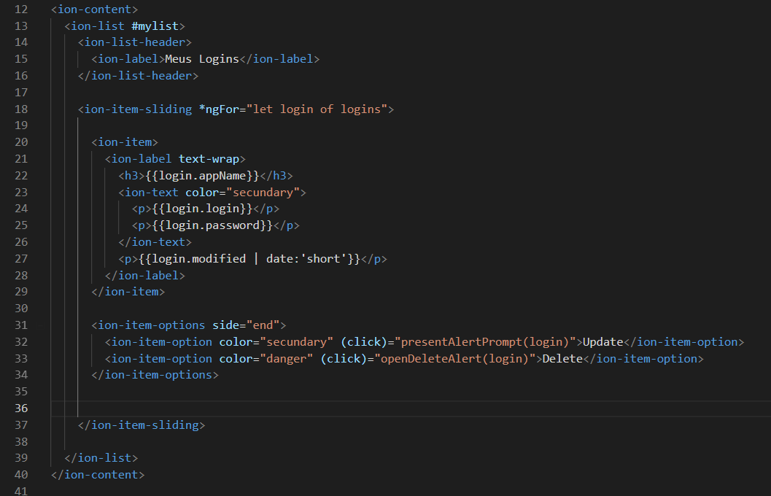

Comparação entre as telas trabalho 1 e trabalho 2- SAVEPASS

TELA DE CADASTRO
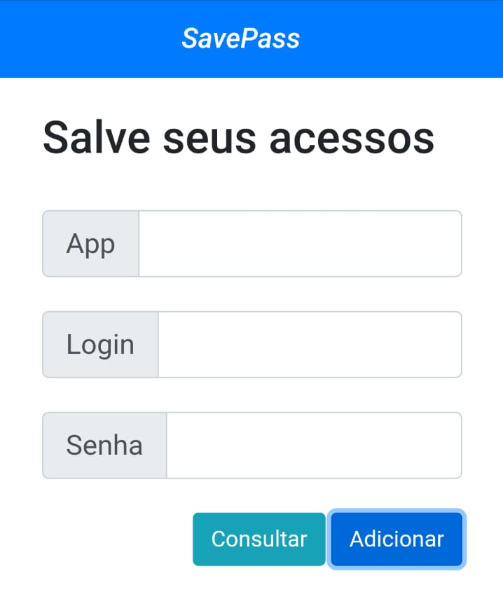

TELA DE CONSULTA
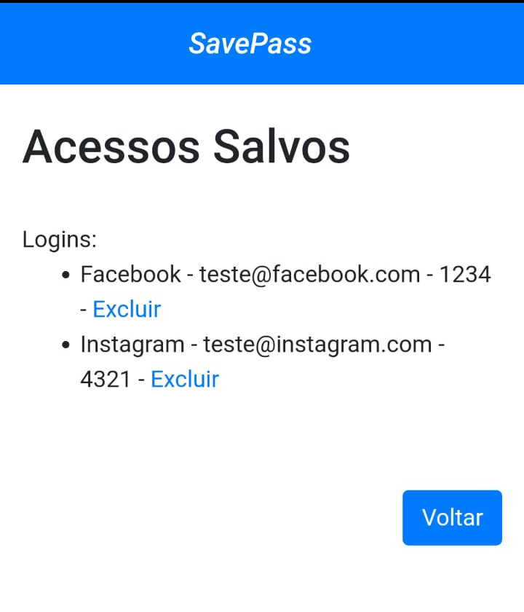

TELA DE EXCLUSÃO

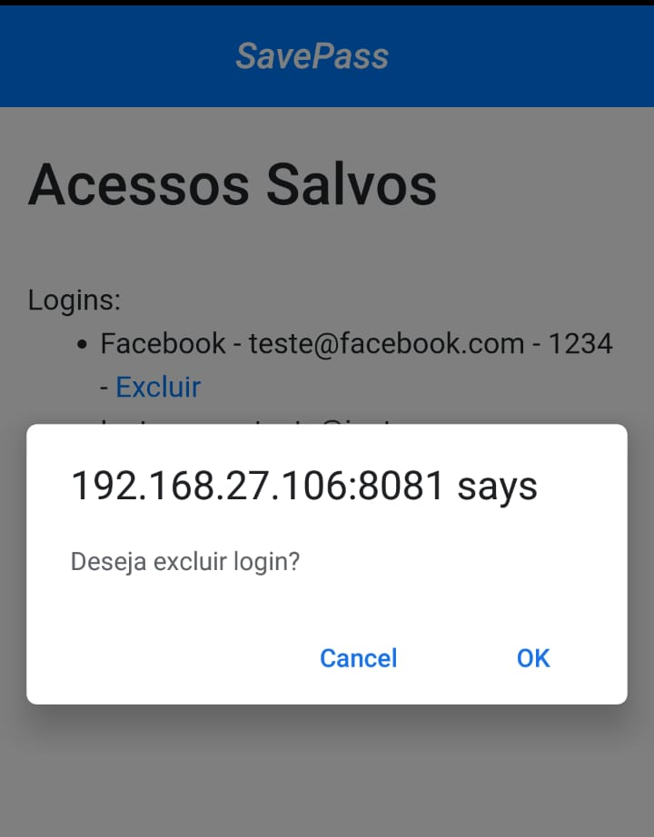

TELA DE ATUALIZAÇÃO
PWA – Não foi feita

